花样游泳：

时间：5min

主题：不忘初心

标准动作：3min

一个阿拉伯数字：0

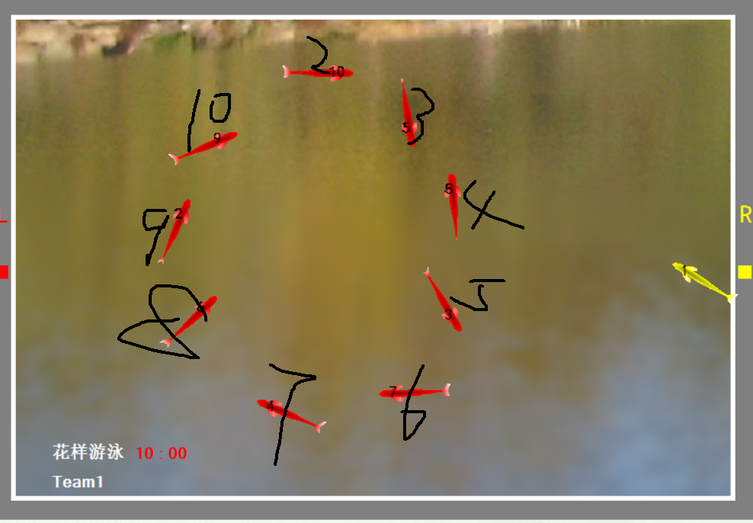

-192 -1152

360 -792

540 -180

390 414

162 936

-6630 942

-1254 444

-1236 -282

-888 -858

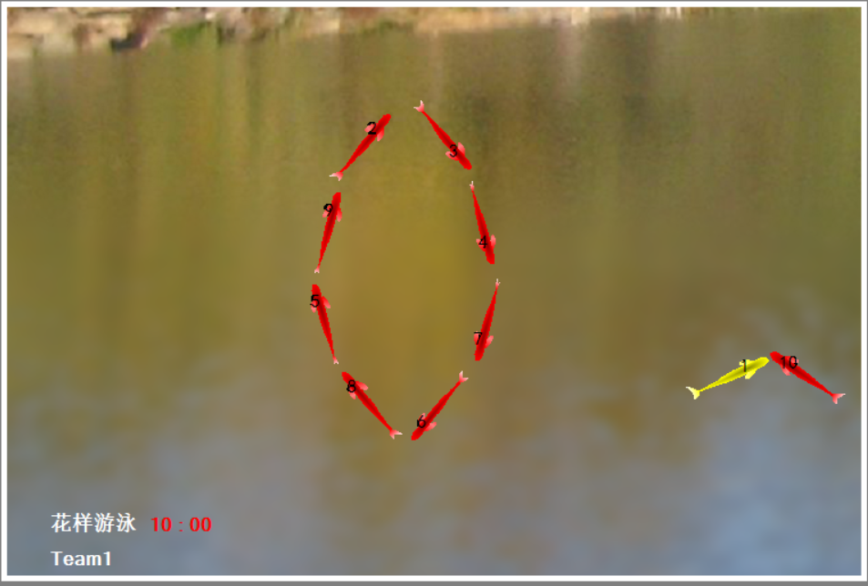

3号鱼开始，起始角度：50+15+30+15 （5和7调转，7和8调转）

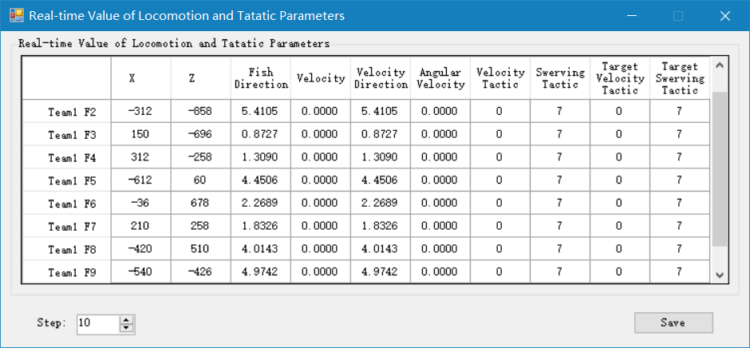

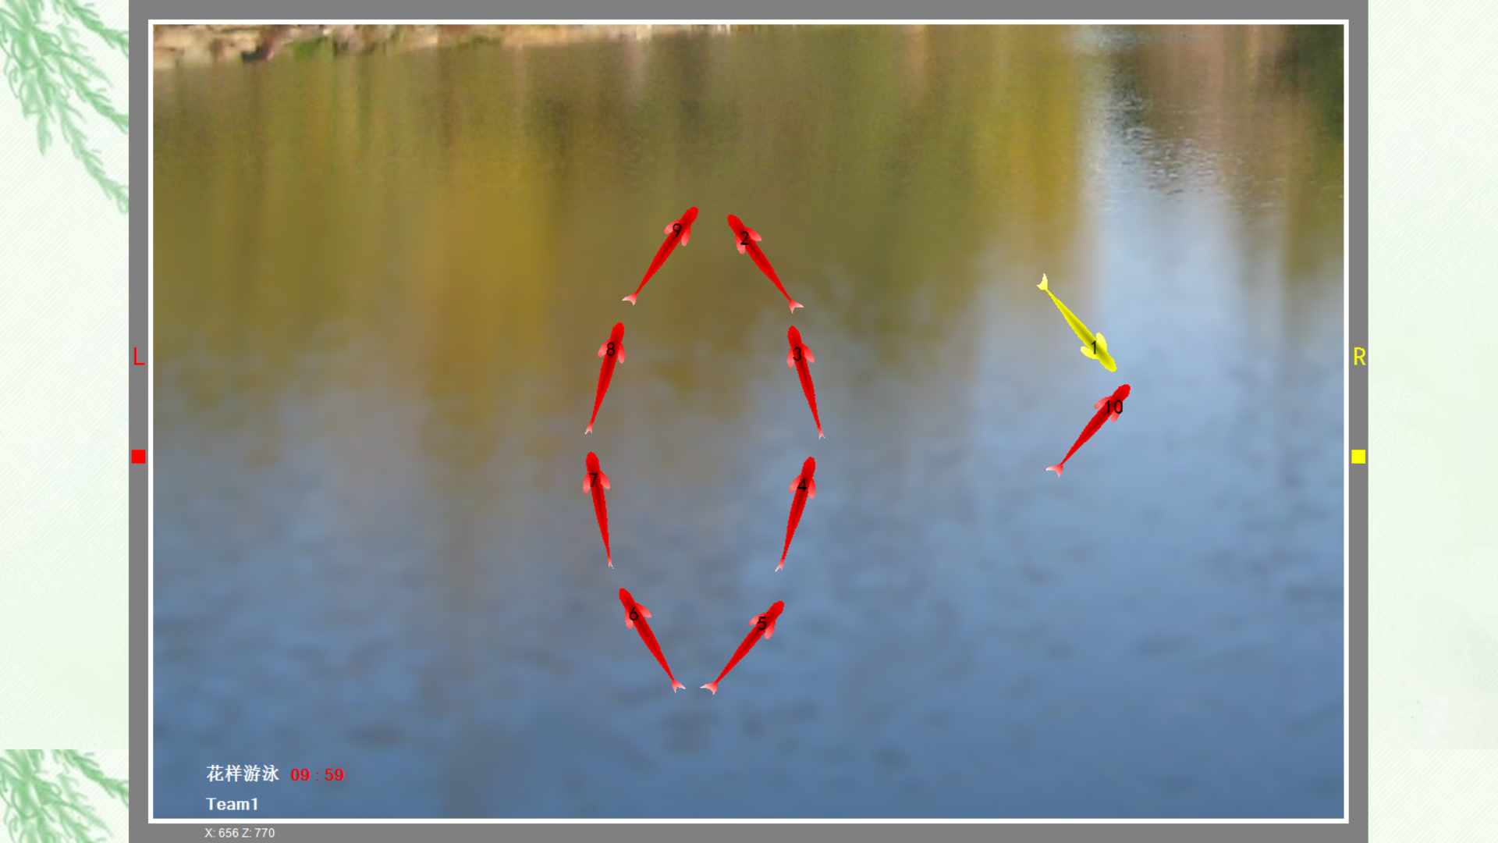

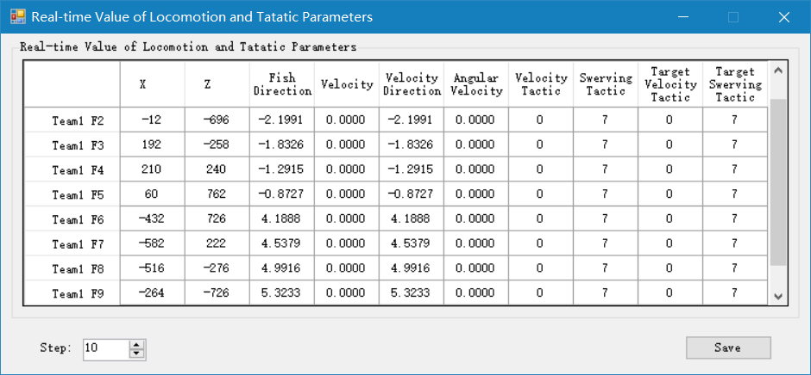

一个汉字：飞

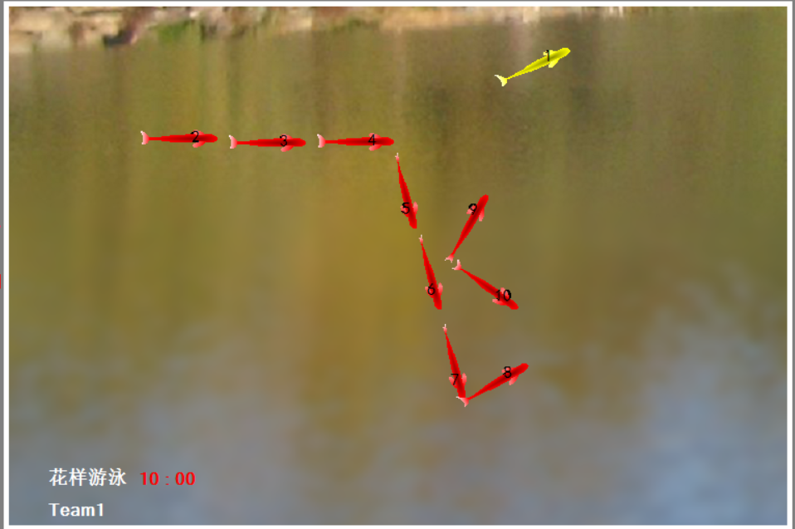

0 75 330 300 35

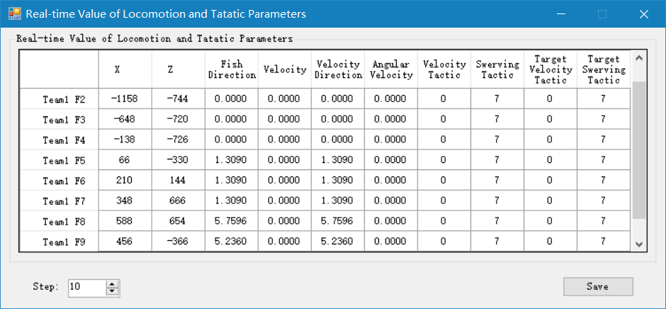

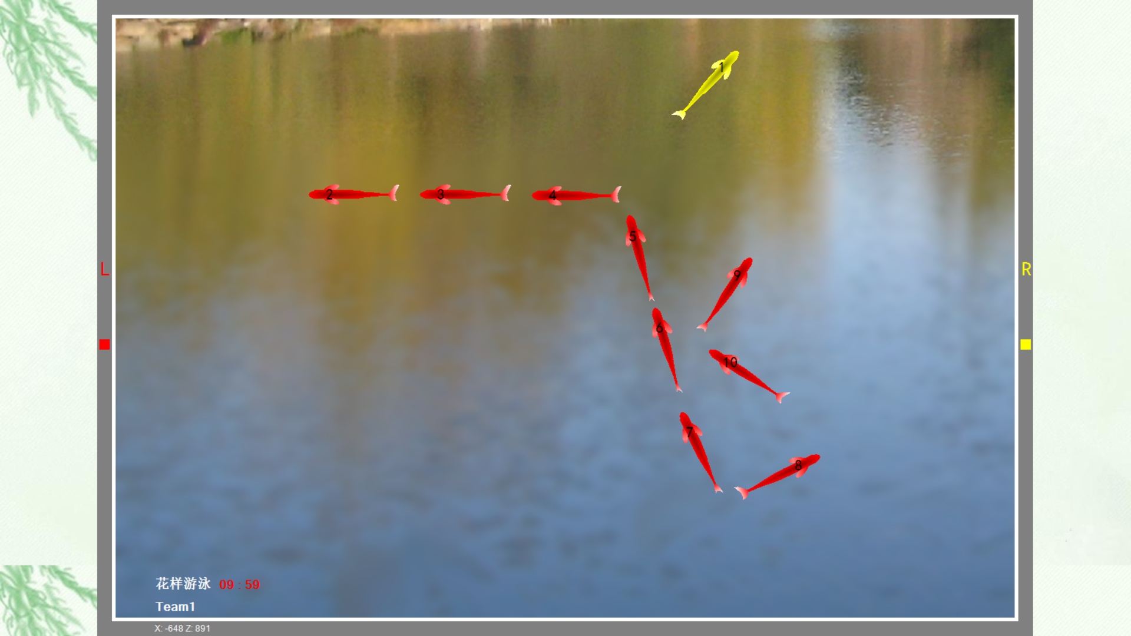

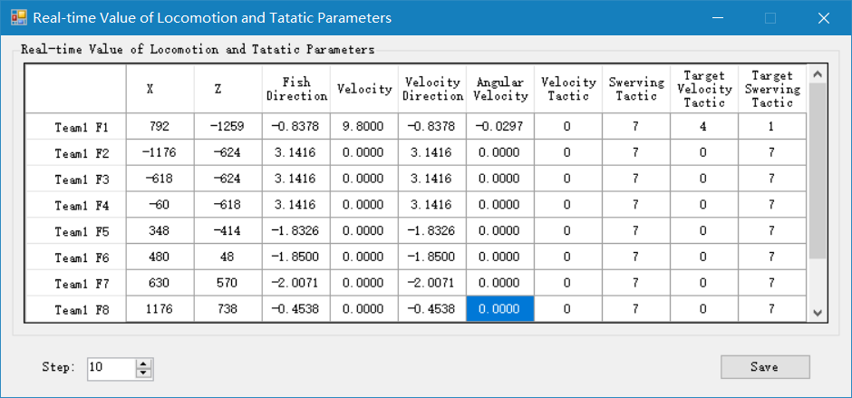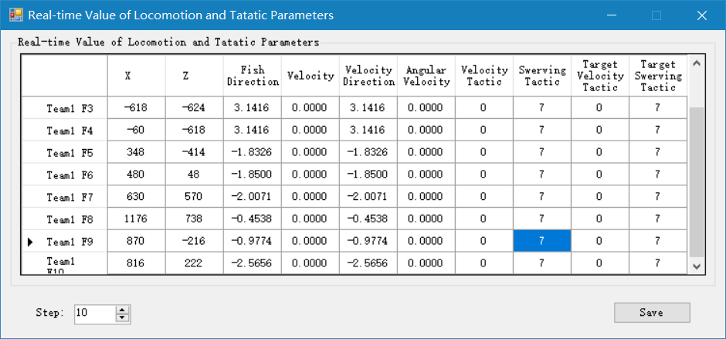

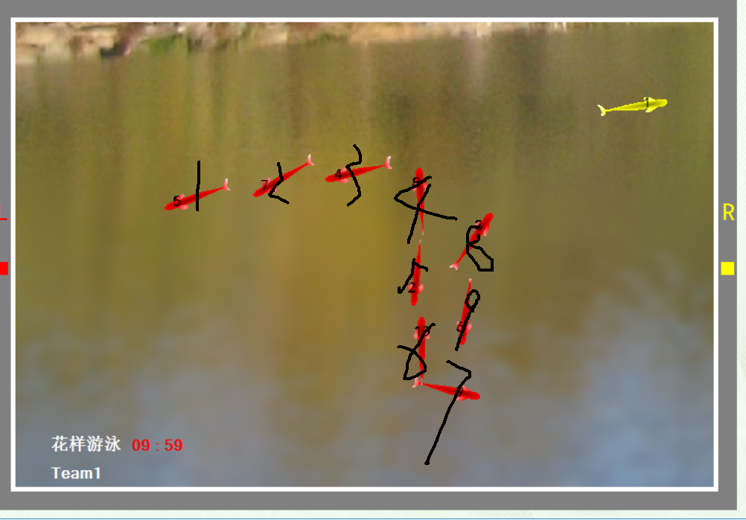

-1200 -492

-636 -462

-156 -468

378 -486

360 -84

336 372

396 846

816 -240

924 564

动态封闭图形：不断扩大的心形

-144 -300

186 -540

-186 228

-612 180

510 -546

450 -282

-942 -654

-498 -384

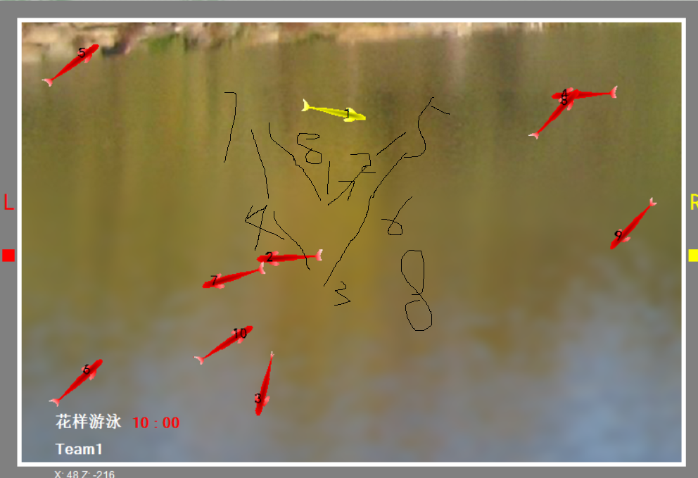

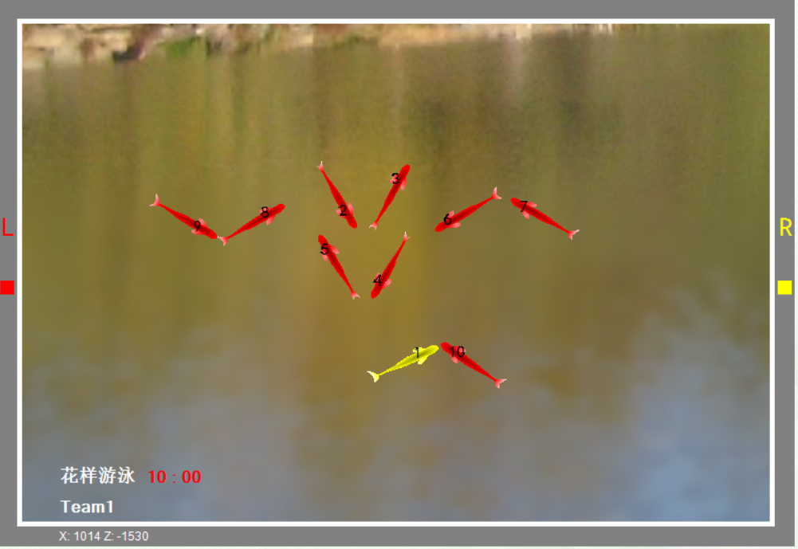

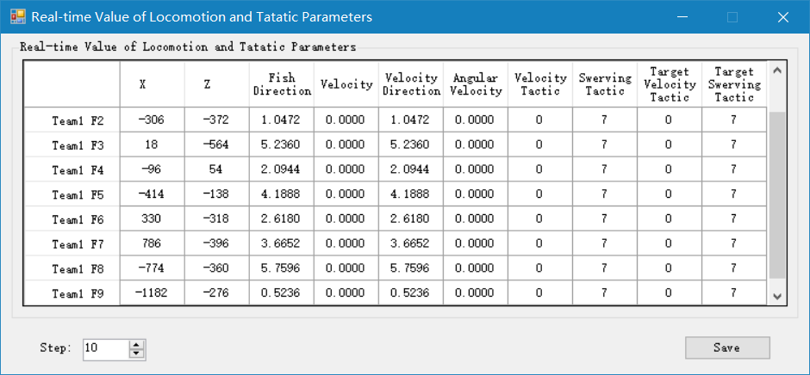

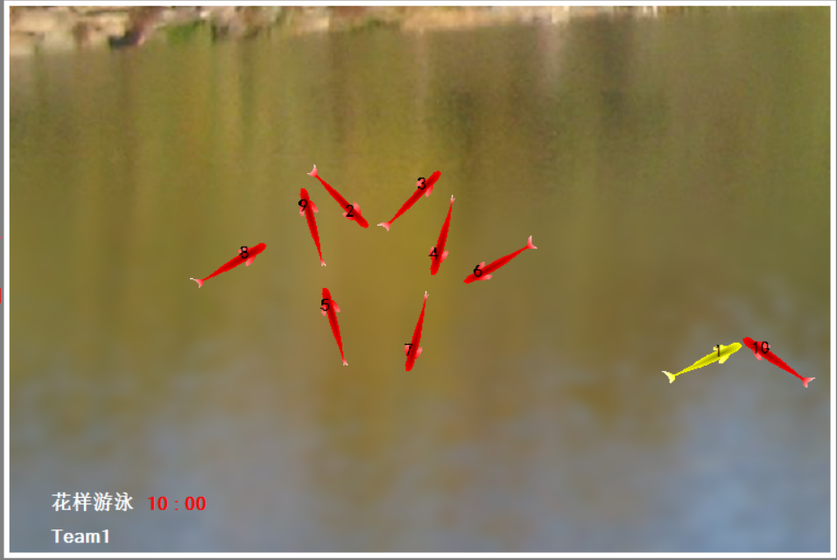

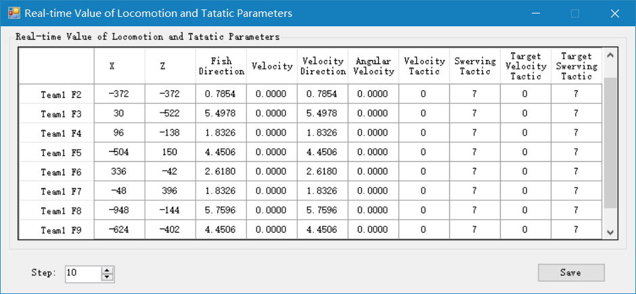

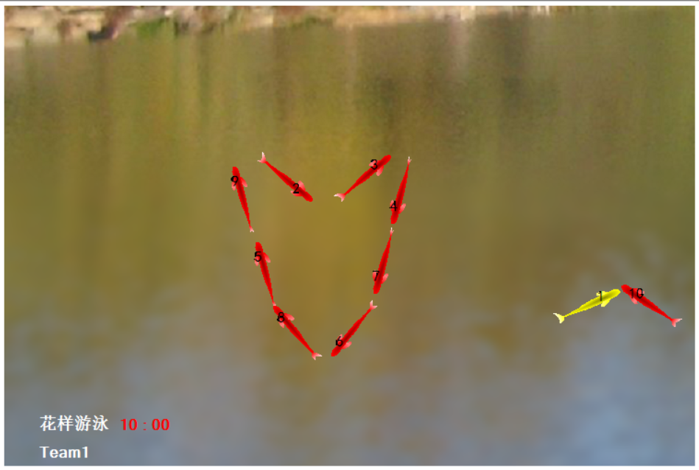

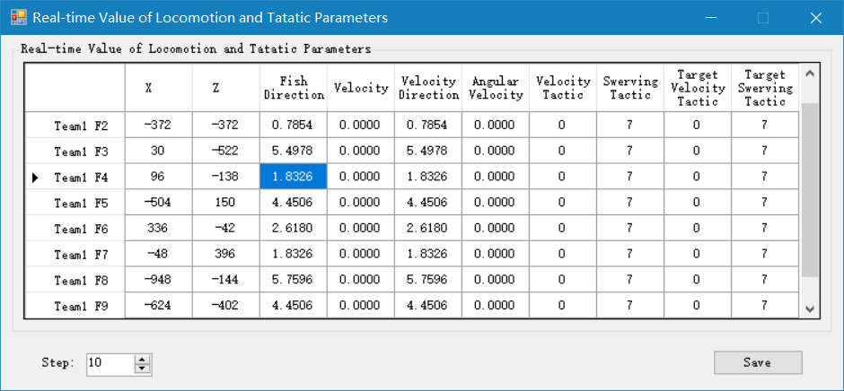

两个造型间5秒绝对静止

自由动作：2min

心形：

1. 用POSETOPOSE函数让指定鱼游到相应位置
2. 调整角度
3. 鱼不断从两边进入
4. 顺时针旋转

问题：

1. 仿真周期？

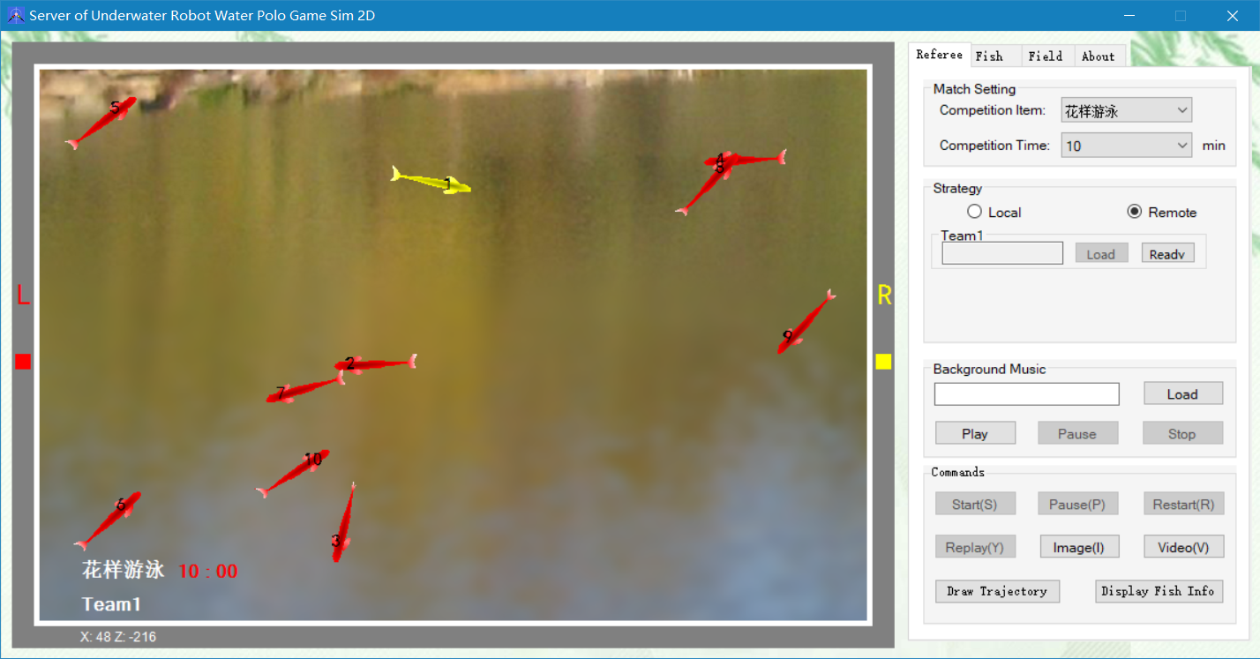

生存挑战：

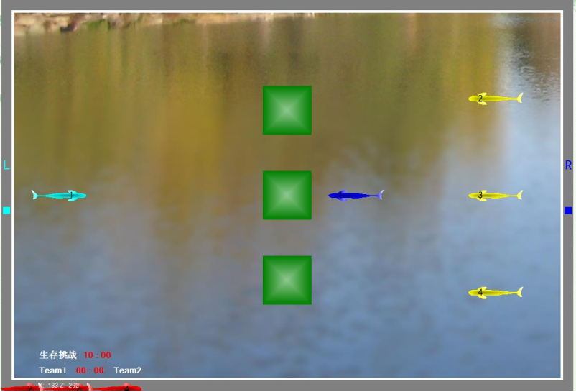

初始状态， 2 支队伍各 4 条仿真机器鱼， 1 号鱼为特殊鱼，在进攻时充当“捉捕手” 角色， 防守时充当“防御手” 角色； 2、 3、 4 号鱼为常规鱼，在防守时充当“躲避手” 角色，在进攻时不上场。上半场为红色鱼方攻，黄色鱼方守，下半场反之。红色鱼方特殊鱼为青色，黄色鱼方特殊鱼为蓝色。

常规鱼的速度（ VCode） 最大为 8， 特殊鱼的速度（ VCode） 最大为 15

花样游泳2

开始：汉字山

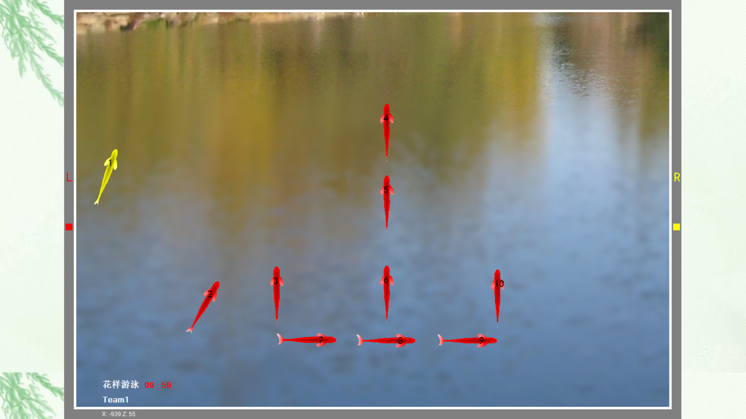

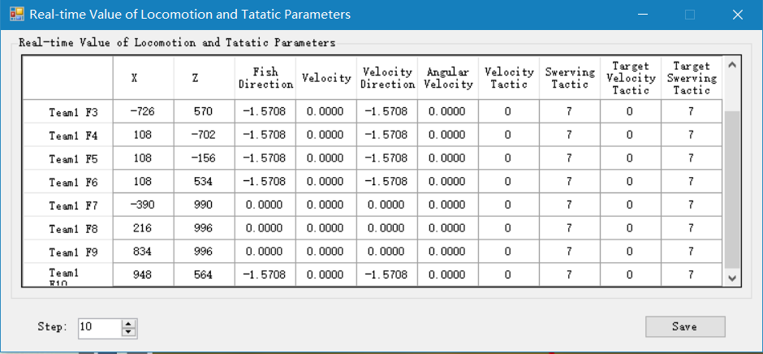



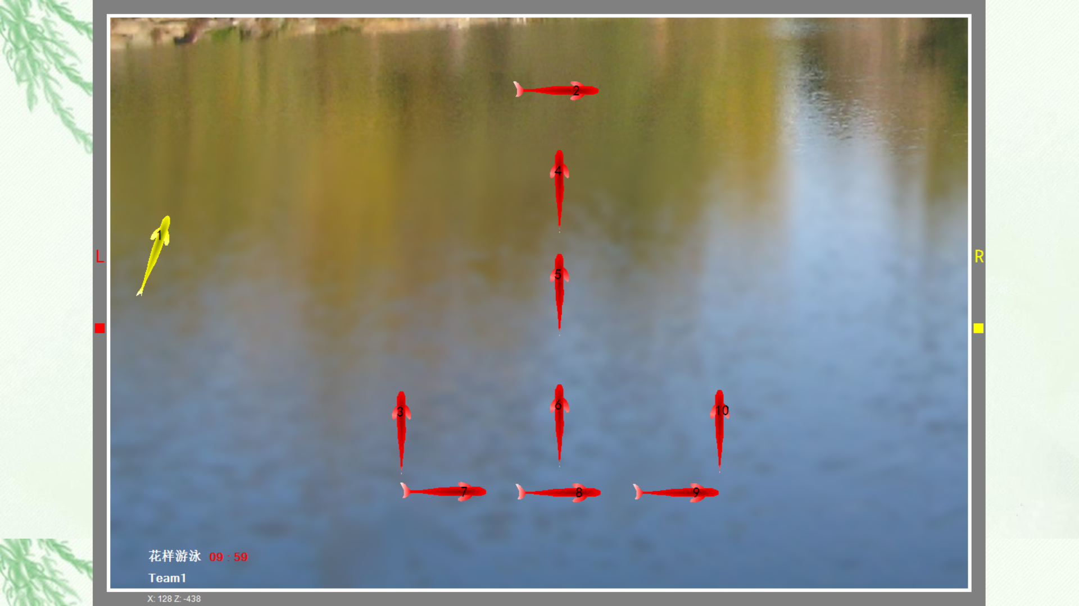



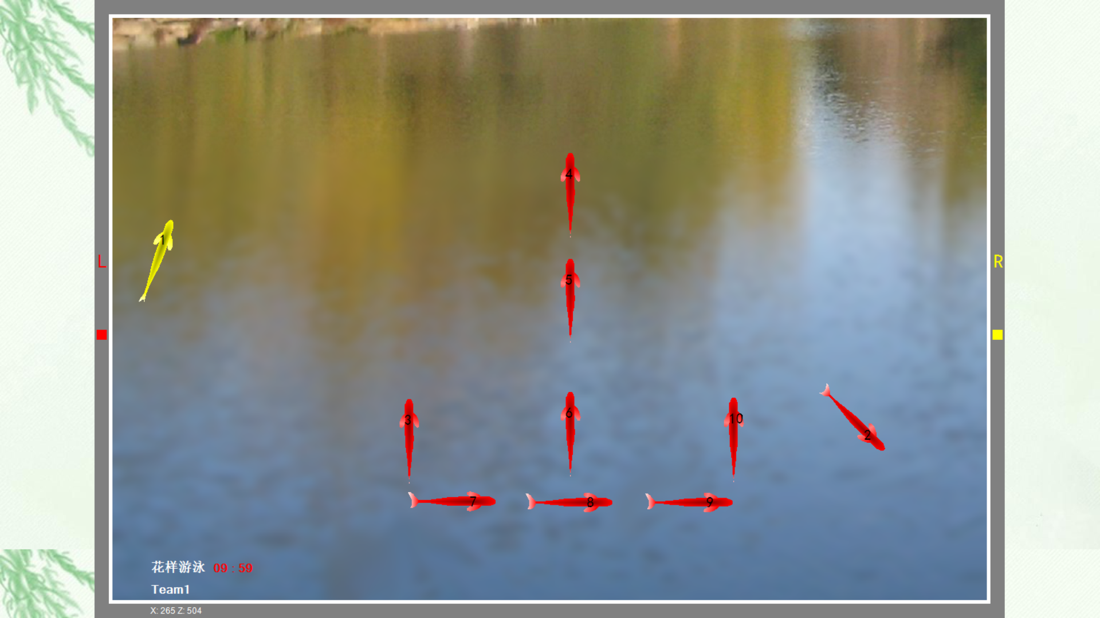



数字1

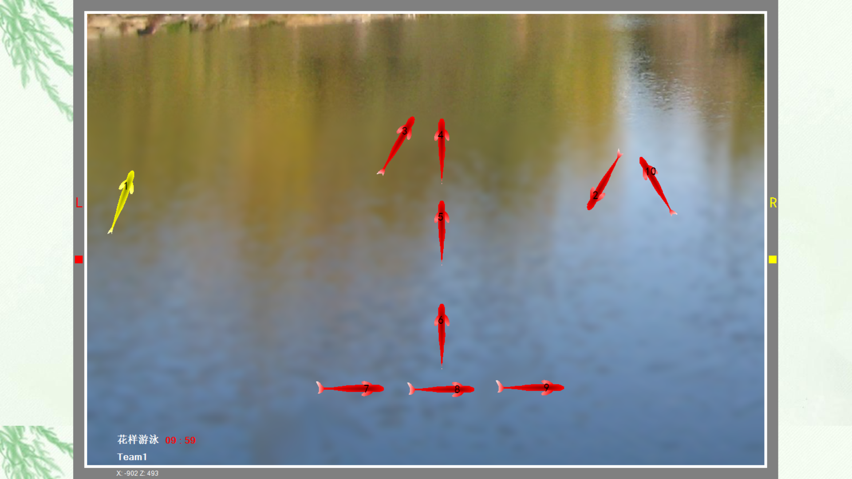

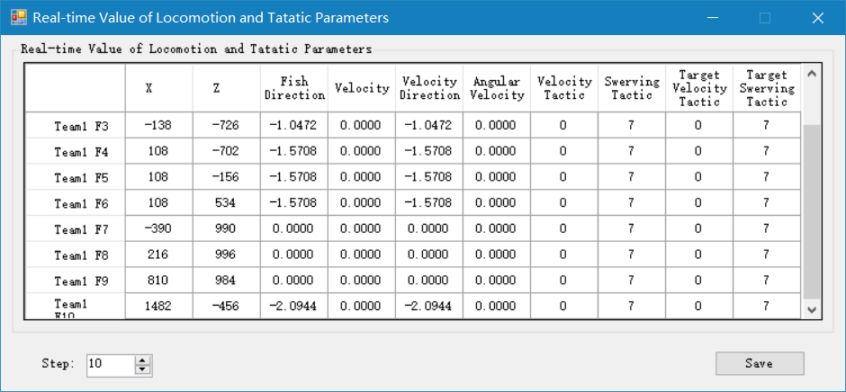

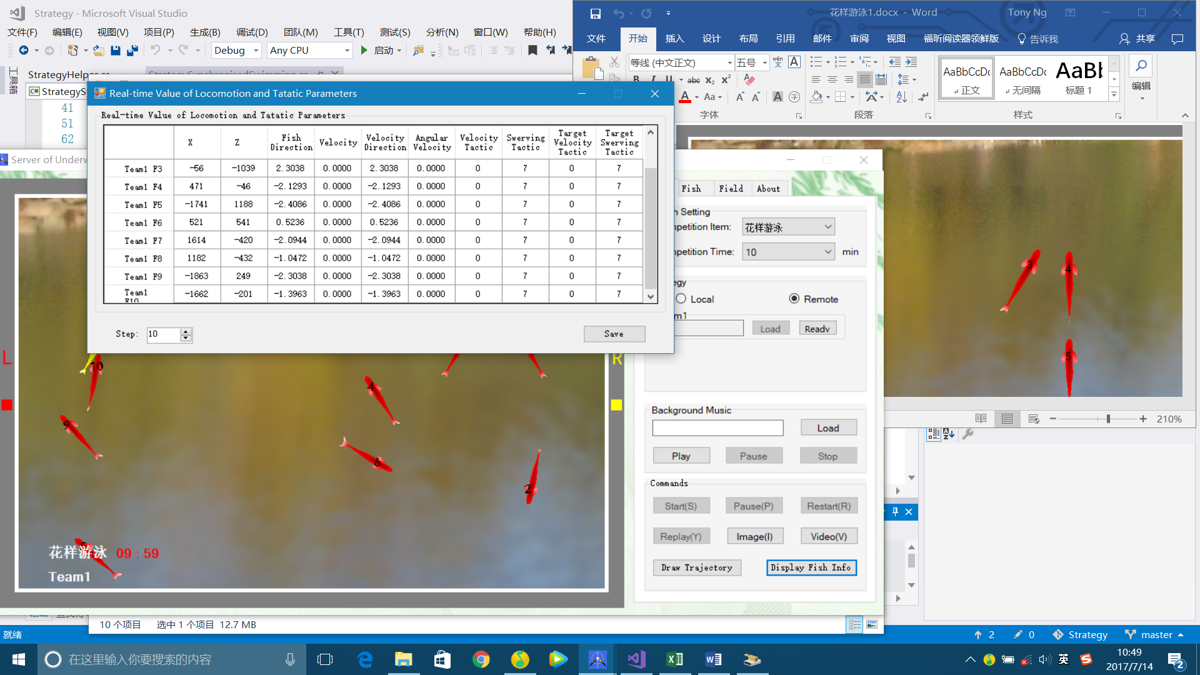2号鱼与10号鱼替换成左边数据

动态封闭图形 圆形

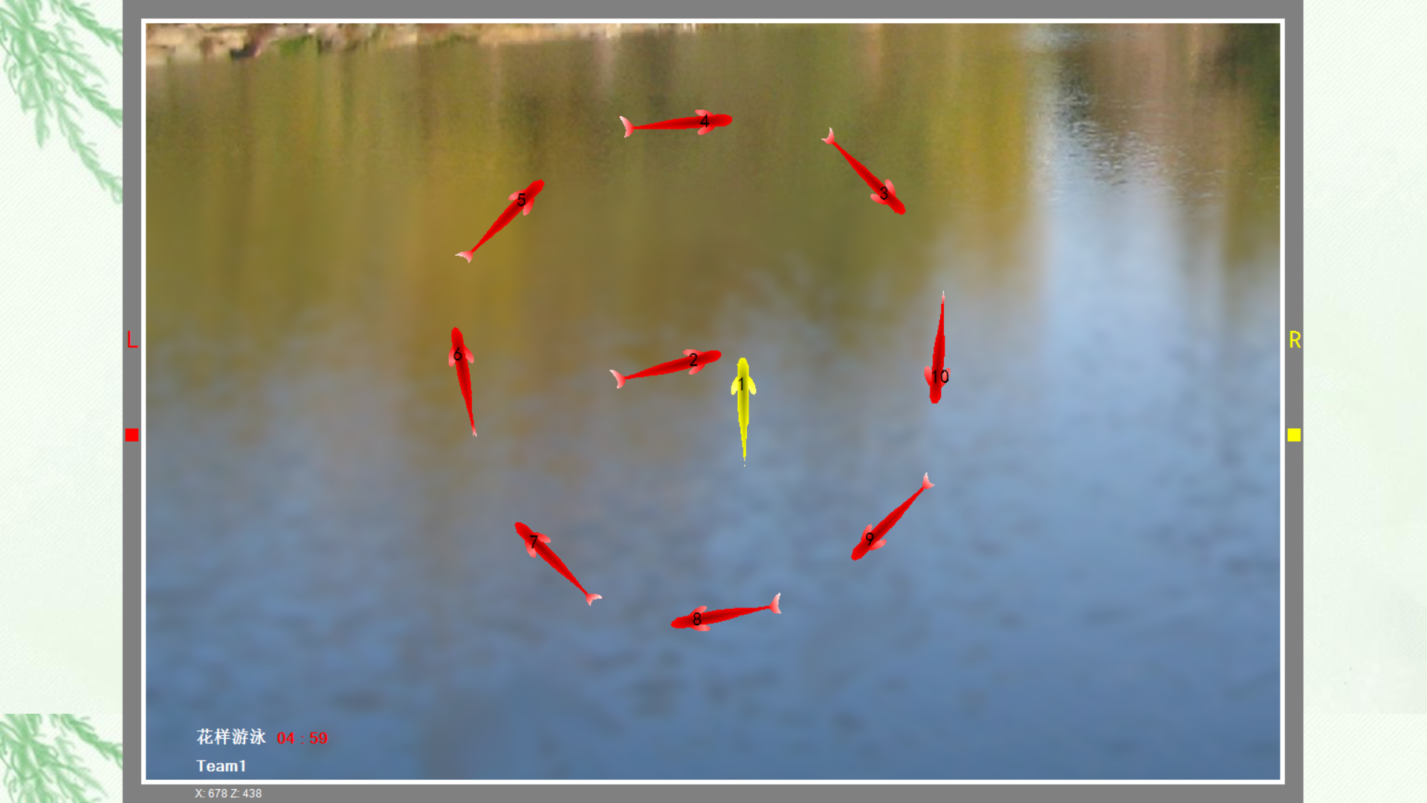

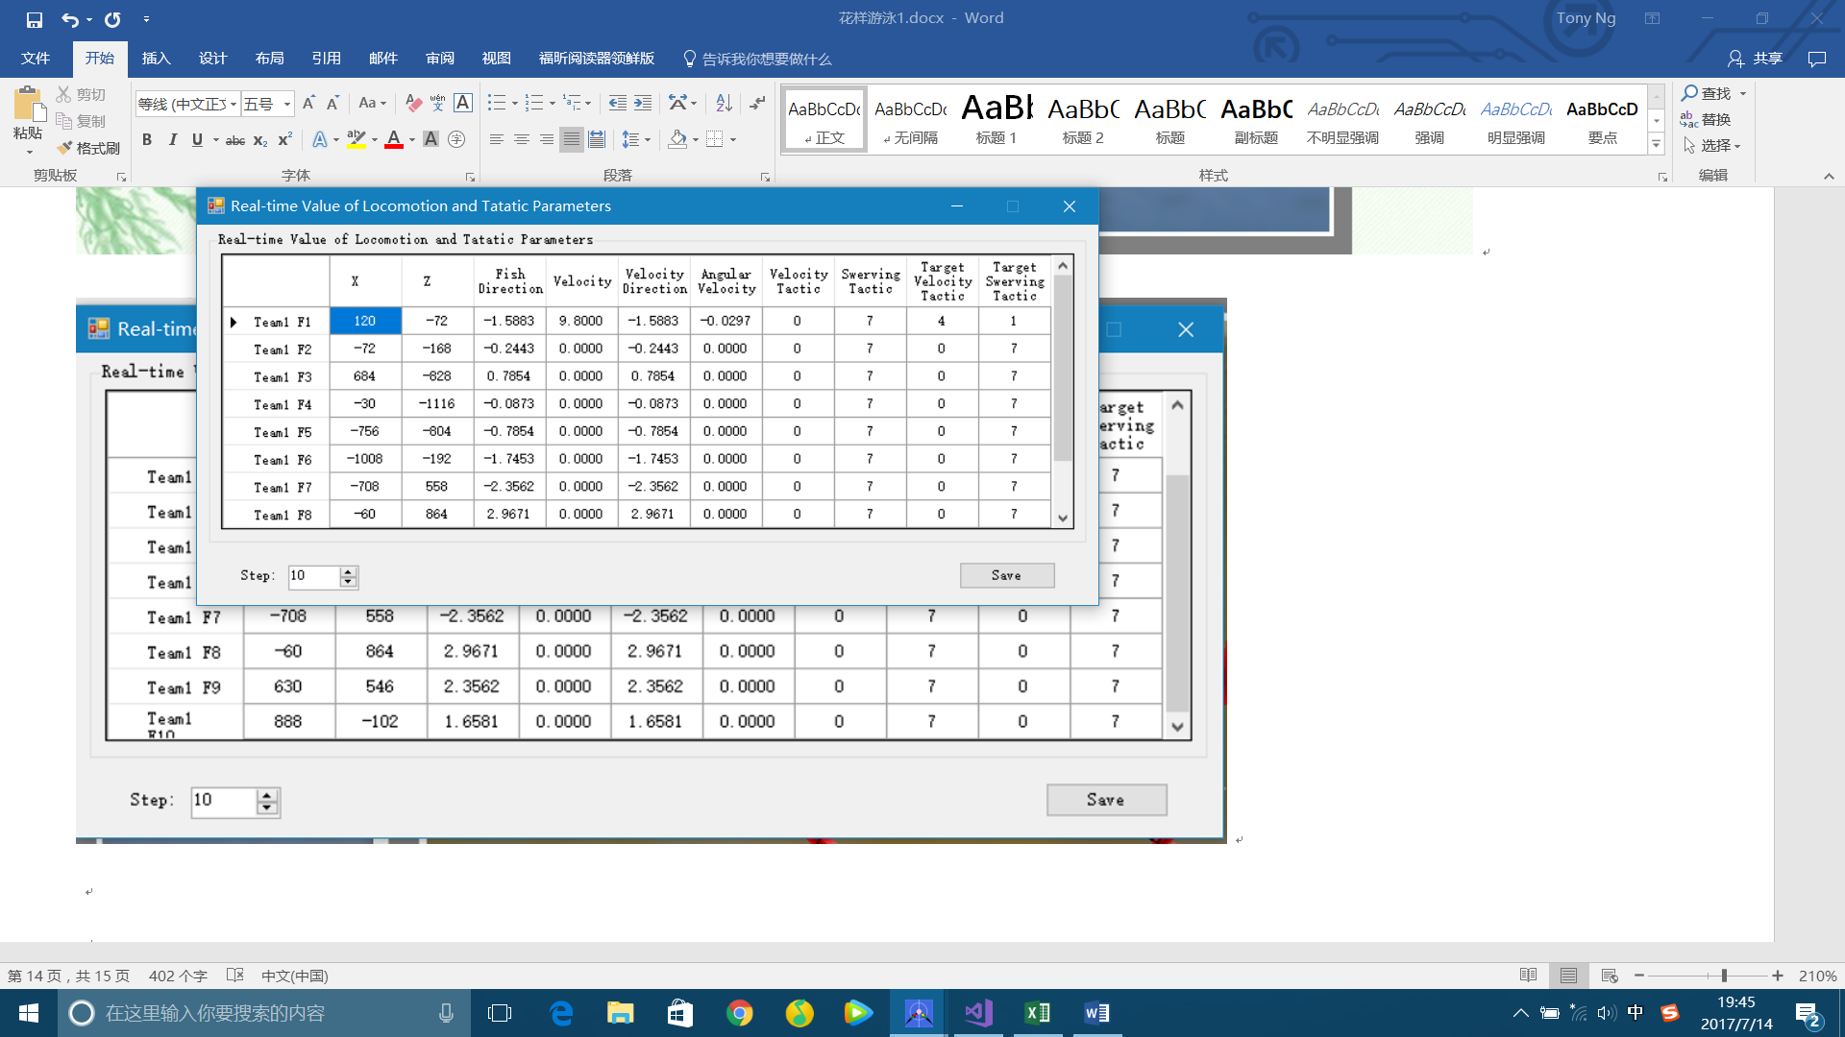

逆时针转一圈？

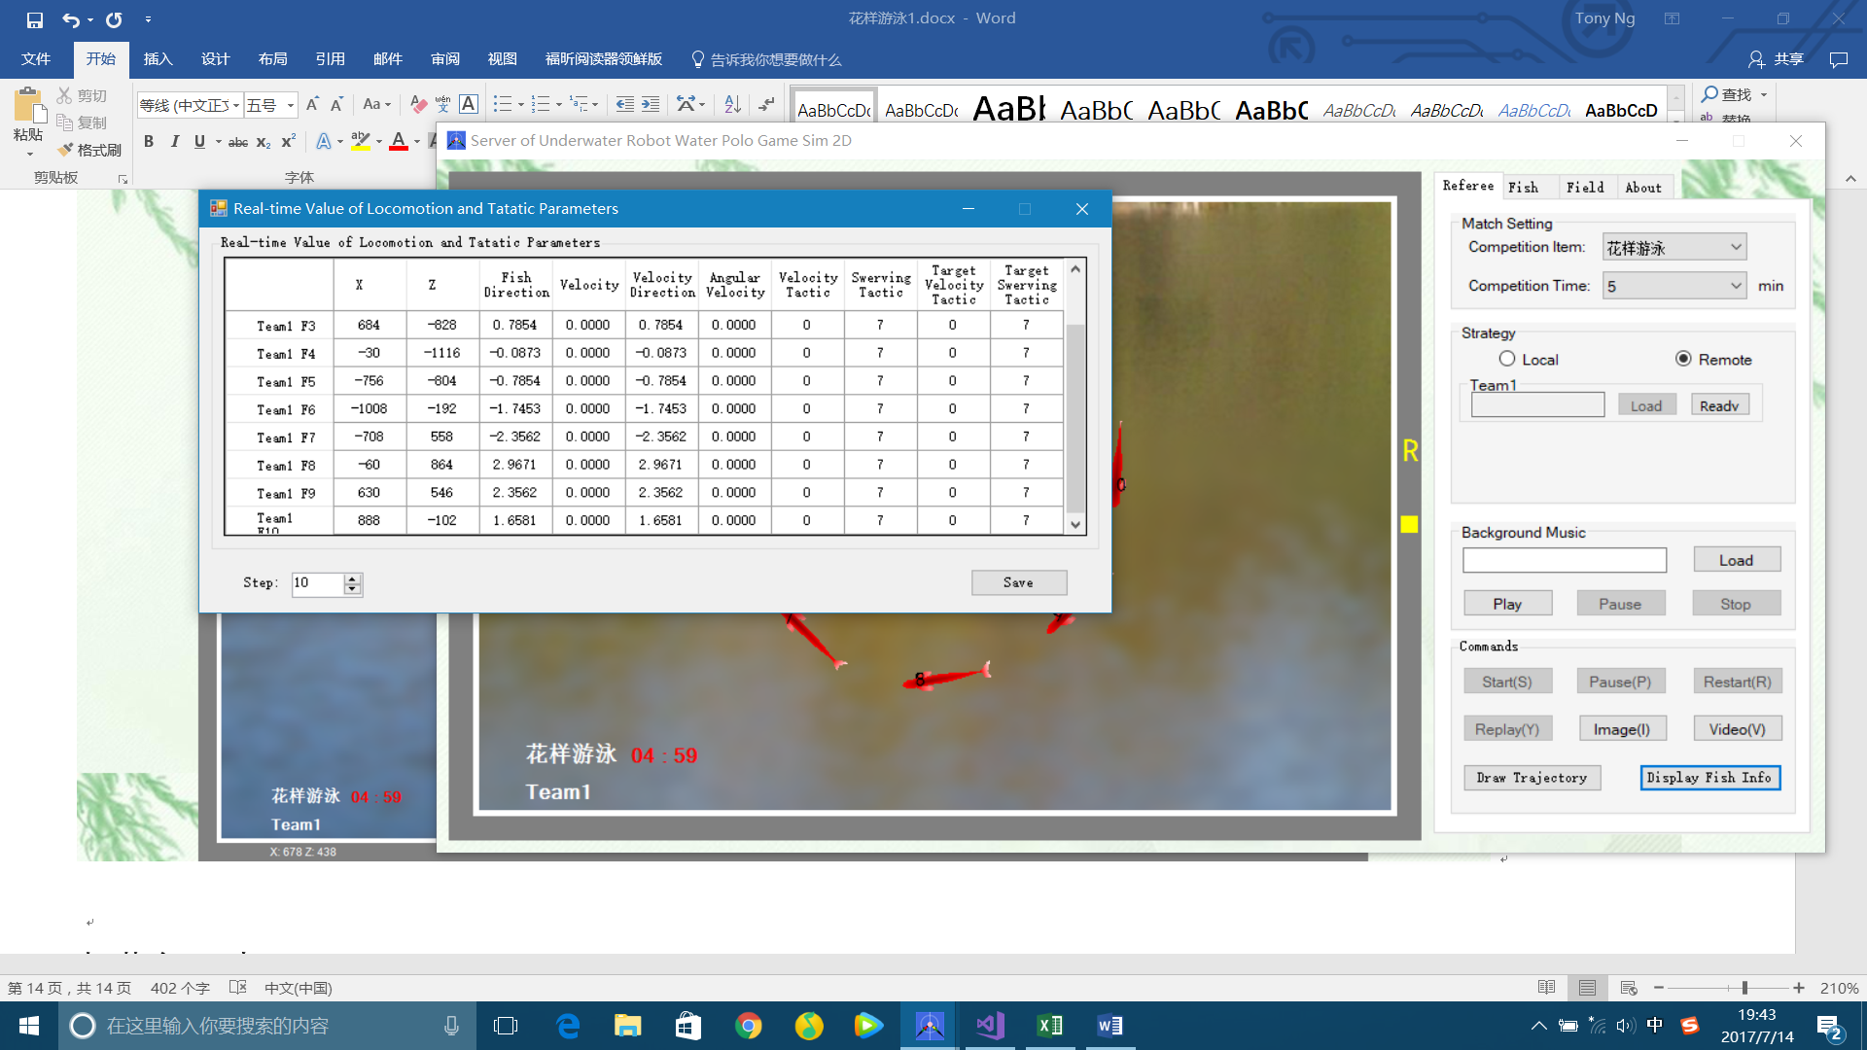

与黄鱼互动

